YorgoNakad / 2S-BF اللّغة العربية
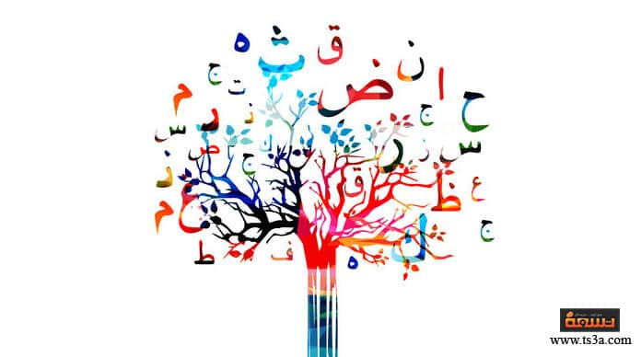
تشتهر اللغة العربيّة بأنّها ركن من أركان التّنوُّع الثقافيّ للبشريّة، فضلًا عن أنّها من أكثر اللّغات استخدامًا على نطاق واسع في العالم؛ إذ يتحدّث بها ما يزيد على 290 مليون نسمة من مختلف أنحاء العالم؛ لذا يعدّ اليوم العالميّ للغة العربيّة فرصةً للاحتفال من أجل التّنويه بالإسهامات العظيمة التي قدّمتها للحضارة البشريّة، ولا سيّما عبر فنونها الفريدة من نوعها، وهندستها المعمارية، وأدبها، وخطوطها، فهي قناة لتوجيه المعرفة في العلوم، والفلك، والطّبّ، والفلسفة، والتّاريخ، والرّياضيات، وذلك وفقًا للرّسالة التي كُتبت على يد المدير العام لليونسكو السّيدة أودري أزولاي.

